গরু হৃষ্টপুষ্টকরণের আধুনিক পদ্ধতি
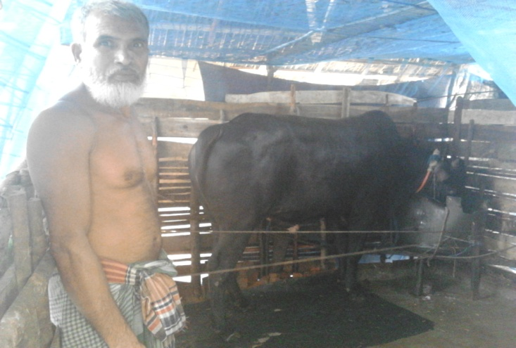 | 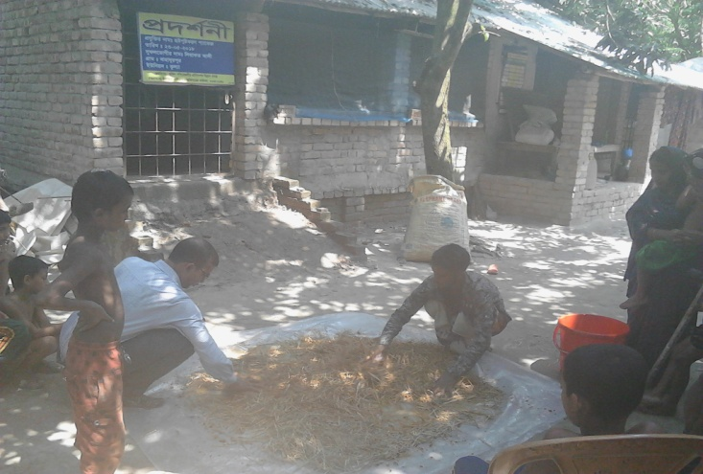

গরু হৃষ্টপুষ্টকরণঃ
কৃষকায় গরুর অথবা বাড়ন্ত ষাঁড় বাছুরকে বিজ্ঞান সম্মত উপায়ে অল্প সময়ে ( ০৩-০৪ মাস) পলনের মাধ্যমে গরুর শরীরে অধিক মাংস উৎপাদনের জন্য যে কার্যক্রম নেওয়া হয় তাকেই গরু হৃষ্টপুষ্টকরণ (Beef Fattening) বলা হয়।

গরু হৃষ্টপুষ্টকরণের উদ্দেশ্যঃ
◊ স্বাস্থ্যবান কর্মক্ষম জাতি গঠনে নিরাপদ আমিষের সরবরাহ নিশ্চিত করা ও আত্ন-কর্মসংস্থানের ব্যবস্থা করা।

হৃষ্টপুষ্টকরণের জন্য গরু বাছাইঃ
◊ দুই দাঁতের গরু হবে, বলদ বা এঁড়ে বাছুর হলে ভাল হয়;
◊ যে কোনো স্বাস্থ্যহীন গরু তবে রোগমুক্ত হতে হবে;
◊ চামড়া মসৃণ, পাতলা ও হালকা ঢিলা হবে;
◊ দেহের গঠন চর্তুভুজা আকৃতির এবং লম্বটে হবে;
◊ পা অপেক্ষাকৃত খাটো ও মজবুত হবে।

গরু নির্বাচনের পর প্রাথমিক করণীয়ঃ
◊ গরুটিকে অবশ্যই কৃমিমুক্ত করে নিতে হবে;
◊ শরীরের চামড়ার এঁটুলি বা আঠালি দূর করতে হবে;
◊ ক্ষুরারোগ, তড়কা, বাদলা ও গলাফুলা রোগের টিকা নেওয়া না থাকলে টিকা দিতে হবে।

গরুর বাসস্থানঃ
◊ পূর্ব-পশ্চিমে লম্বা ও উত্তর-দক্ষিণে প্রস্থ করে বানানো;
◊ ঘরে বাতাসের যাতায়াতের সুব্যবস্থা করতে হবে;
◊ ঘরের দৈর্ঘ্য গরু প্রতি ৩.৫-৪ ফুট জায়গা ধরে করতে হবে;
◊ ঘরের প্রস্থ এক সারি ঘর ১১-১২ ফুট ও দুই সারি ঘর ২০ ফুট হবে।
◊ একচালা ঘরের উচ্চতা মেঝে থেকে কমপক্ষে ৭ ফুট করা উচিত। দোচালা ঘর হলে টিন বা চালা দুটি যেখানে মিলবে তা মেঝে থেকে সর্বনিম্ন ১৪ ফুট এবং চালার বিপরীত প্রান্ত মেঝে থেকে সর্বনিম্ন ৭ ফুট উঁচু হবে।

হৃষ্টপুষ্টকরণে গরুর খাদ্য ব্যবস্থাপনা

ইউরিয়া-মোলাসেস খড় তৈরীর পদ্ধতিঃ
প্রথমে ডালির নীচে একটি বড় পলিথিন বিছিয়ে নিতে হবে। খড় ৩-৪ ইঞ্চি টুকরো করে কেটে নিতে হবে। ১০ কেজি শুকনা খড় পলিথিনের ওপর বিছাতে হবে। এরপর ০৫ লিটার পানিতে ৩০০ গ্রাম ইউরিয়া ও ২.৫০ কেজি চিটাগুড় ভালভাবে মিশিয়ে খড়ের ওপর ছিটাতে হবে। পানি ছিটানো শেষে ভালভাবে খড়গুলো মাড়িয়ে নিতে হবে যাতে করে পানি খুব ভালভাবে খড়ের মধ্যে ঢুকে যায়। খড়গুলোর গায়ে ভালোভাবে মিশ্রণ লাগলে খড় খেতে দিতে হবে। তারপর পলিথিনের প্রান্ত এমনভাবে গুটিয়ে খড়গুলোকে বাঁধতে হবে যাতে করে ভেতরে বাতাস না থাকে। একবার তৈরীকৃত খড় তিন দিনের অধিক খাওয়ানো যাবে না।

দানাদার খাদ্যের মিশ্রণ |  |  | হৃষ্টপুষ্টকরণে গরুর দৈনিক খাদ্যের চাহিদা
উপকরণের নাম | শতকরা পরিমান(%) |  | গরুর ওজন | ইউরিয়া-মোলাসেস খড় (কেজি) | দানাদার খাদ্য(কেজি) | কাঁচা ঘাস(কেজি)
ভূট্টা/গম ভাঙ্গা/চালের খুদ/চাল ভাঙ্গা | ২০ |  | ৫০ | ০.৫ | ১.২৫ | ২
গমের ভূষি ও ধানের কূড়া (১:১) | ৫০ |  | ৭৫ | ১ | ২ | ৩
সয়াবিন মিল/ফিস মিল | ৫ |  | ১০০ | ১.৫ | ৩ | ৪
তিল/বাদাম/সরিষা খৈল | ২৪ |  | ১৫০ | ২ | ৩.৫ | ৫
লবন | ০.৭৫ |  | ২০০ | ৩ | ৪ | ৬
প্রিমিক্স | ০.২৫ |  | ২৫০ | ৩.৫ | ৪.৫ | ৭
মোট | ১০০(%) |  | ৩০০ | ৪.০ | ৫.০ | ৮

গরুর ওজন নেওয়ার পদ্ধতিঃ
গরুর ওজন বের করতে হলে প্রথমে এর দৈর্ঘ্য এবং বুকের বেড় মেপে নিতে হয়। এক্ষেত্রে দৈর্ঘ্য বলতে গরুর সোল্ডার জয়েন্ট থেকে বাটক এর পিন পয়েন্ট পর্যন্ত দৈর্ঘ্যকে বোঝায়। এরপর নীচের গাণিতিক নিয়মে ওজন বের করা হয়:
গরুর ওজন (কেজিতে) = [বুকের বেড়ের বর্গ (ইঞ্চি) X গরুর দৈর্ঘ্য (ইঞ্চি)] / ৬৬০
[বুকের বেড়ের বর্গ এবং গরুর দৈর্ঘ্য গুণ করে সেই গুণফলকে ৬৬০ দিয়ে ভাগ]
সাবধানতাঃ
◊ গরুর খাদ্যের পরিমান ও প্রকার হঠাৎ পরিবর্তন করা যাবে না;
◊ ইউরিয়া-মোলাসেস খড়ে উপকরণ সমূহের আনুপাতিক পরিমাণ ঠিক রাখা অত্যন্ত জরুরী। পরিমাণের চেয়ে বেশী ইউরিয়া খাওয়ালে গরুর শরীরে বিষক্রিয়া ঘটতে পারে;
◊ গরু হৃষ্টপুষ্টকরণে জনস্বাস্থের জন্য ক্ষতিকর স্টেরয়েড, হরমোন ও এন্টিবায়োটিক ব্যবহার করা যাবে না।
 | গ্রন্থনা: ডাঃ মোহাম্মদ তারেক মাহমুদ  ভেটেরিনারি সার্জন  প্রচারেঃ উপজেলা প্রাণিসম্পদ দপ্তর, কোম্পানিগঞ্জ, নোয়াখালী | 

